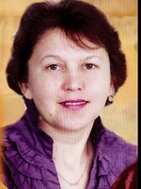

Воспитатели пришкольно – оздоровительного
лагеря “Дуслык”
Гарифуллина Ф.С. - начальник лагеря

Насибуллина Р.Ф.- воспитатель



Мустафина Г.Т.- воспитатель

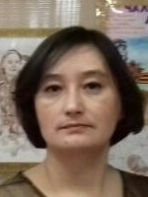
Османова Г.М. – воспитатель

Каримова Р.М. - воспитатель

